Praca zdalna na 6.04. – poniedziałek klasa 3b.
J. polski.
1. Czytamy podręcznik s.36 i 37.
Do zeszytu piszemy: Temat: Co to znaczy być przedsiębiorczym?
Cechy człowieka przedsiębiorczego (przymiotniki): błyskotliwy, energiczny, bystry, pomysłowy, kreatywny, obrotny, aktywny, optymistyczny.
2. Ćwiczenia polonistyczne s.62 ćw.1 ( bez ostatniej kropki).
3. Ćwiczenia „Piszę” s.65. zdjęcie
Obejrzyj filmik. https://www.youtube.com/watch?v=FntiUiLncLw&t=86s
Matematyka
Temat. Zadania tekstowe.
Podręcznik: s.38 zad.2 (dane, szukane, rozwiązanie i odpowiedź)
Ćwiczenia „Liczę” s. 55

Technika
Temat: Ozdoba wielkanocna –zajączek, kurka.
Wykonaj jedną wybraną ozdobę wielkanocną: kurkę, zajączka lub owieczkę według podpowiedzi na filmikach. Jeśli masz ochotę, zrób ich więcej. ☺ Możesz też wykonać ozdobę według własnego pomysłu. ( zdjęcie )
Ozdoby wielkanocne
Kurka https://www.youtube.com/watch?v=xLKqVpCcoDg
https://www.youtube.com/watch?v=bWEjDUczwKQ
https://www.youtube.com/watch?v=A_kQOQSm0E8
Zajączek https://www.youtube.com/watch?v=x9WDjHAtaXw
Owieczka https://www.youtube.com/watch?v=VBxAsP_9GXU
JĘZYK ANGIELSKI
Lesson
Topic: Rozpoznajemy i nazywamy symbole związane ze świętami Wielkanocy.
- Przepisz do zeszytu słówka i wykonaj obok właściwe obrazki ilustrujące dany wyraz:
Easter- Wielkanoc
basket- koszyk
Easter eggs- jajka wielkanocne
Easter bunny- zajączek wielkanocny
Easter lamb- baranek wielkanocny
chick- pisklę, kurczaczek
duckling-kaczątko
daffodil- żonkil
catkins- bazie
Happy Easter-Wesołych Świąt Wielkanocnych
Lent- Wielki Post
Palm Sunday- niedziela palmowa
Good Friday- Wielki Piątek
- Obejrzyj filmik i powtórz słówka:
https://www.youtube.com/watch?v=dSlu870DTwQ

- Wydrukuj kartę pracy, wklej do zeszytu i połącz słowo z właściwym obrazkiem.

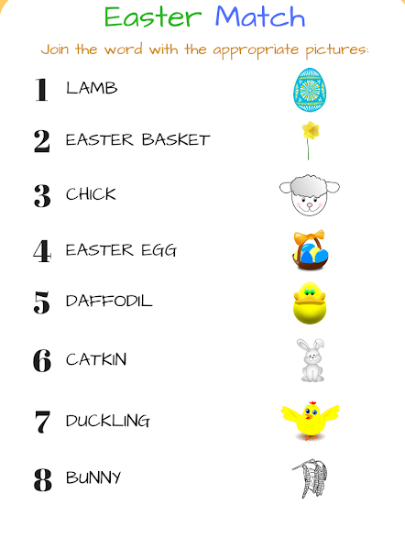
Informatyka.
Zwiedzamy nasz kraj.
Zapraszam na wycieczkę do Warszawy naszej stolicy:

- Kliknij w poniższy link, zaczekaj aż strona się załaduje – włącz dźwięk i zwiedzaj (słuchaj poleceń przewodnika).
http://kula.gov.pl/warszawa/
Rozwiąż łamigłówki!
Życzę miłego zwiedzania!

Klasa 3 –– 07.04.2020r.
Matematyka.
Proszę o wykonanie quizu
https://www.eduelo.pl/quizy/poziom-iii/matematyka/liczby-i-obliczenia/liczby-do-10000/
Polecam tę platformę, jest tam wiele quizów z różnych edukacji i z każdego działu jest 1 demo, który można wykonać. Miłej zabawy. www.eduelo.pl
1.Ćwiczenia matematyczne s.40.

J. polski.
Temat. Piszemy zawiadomienie.
Przepisujemy do zeszytu tekst z ZAPAMIĘTAJ – ćwiczenia s.63.
Robimy całą stronę 63 – ćwiczenia polonistyczne.

Religia – 7.04.
Temat: Czwarte przykazanie Boże
- Czwarte przykazanie - https://www.youtube.com/watch?v=7Ybw3ejKZ-4
- O czwartym przykazaniu – ćwiczenie https://learningapps.org/9212850
- posłuchaj i pośpiewaj: https://www.youtube.com/watch?v=A95mDIKCHnw

Przyroda.
Temat. Zioła i ich właściwości lecznicze.
Przeczytaj tekst z podręcznika matematycznego s. 40 i 41. Ćwiczenia matematyczne s. 38 i 39.
Obejrzyj film:
https://www.youtube.com/watch?v=FntiUiLncLw&t=86s
Wypisz do zeszytu:
Rośliny trujące:………
Zioła:…………………………………………….
Wykonaj w ćwiczeniach matematycznych s. 38 i 38. Szukaj informacji w różnych źródłach. zdjęcie
Nie robimy zielnika !!!!!

W _- f
Pobaw się w ogrodzie – może być piłka, rolki, rower itp. Tylko bezpiecznie!

